体育场街道办事处2019年政府信息公开工作年度报告

- 总体情况
本年报是根据《中华人民共和国政府信息公开条例》（以下简称《条例》）要求，由体育场街道办事处编制的2019年度政府信息公开年度报告。本报告由行政机关主动公开政府信息的情况,行政机关依申请公开政府信息和不予公开政府信息的情况,政府信息公开的收费及减免情况,因政府信息公开申请行政复议、提起行政诉讼的情况,政府信息公开工作存在的主要问题及改进情况,其他需要报告的事项组成。
所列数据的统计期限是2019年1月1日至2019年12月31日。本报告电子版可以在淄博市张店区人民政府门户网站（www.zhangdian.gov.cn）查阅或下载。如对报告内容有疑问，请与张店区体育场街道办事处党政办公室联系（地址：张店区人民东路25号体育场街道办事处，邮编：255000，电话：0533-3127000，传真：0533-3128288，电子邮箱：zdqtycjddzb@zb.shandong.cn）。
（一）2019年政务公开工作要点落实情况
- 加强权力配置信息公开。更新、完善、公开我单位工作职责、机构设置、主要领导信息、权责清单等。
- 加强权力运行过程信息公开。加快推进基层政务公开标准化规范化，依法保障人民群众知情权、参与权、表达权、监督权，在区政府门户网站做好相关情况公开。
- 加强政务信息管理。建立工作制度、成立政务公开工作领导小组并及时更新主动公开基本目录。严格审核信息发布内容，规范信息发布流程。拟发布的信息由拟办委办核稿报业务分管领导审核,再提交办公室党政办由专人统一发布。
- 加强政策发布解读。坚持“谁起草谁解读”。今年共公开4篇有关政策的解读。
- 不断优化政务服务。进一步规范和完善办事指南，及时公布服务事项、办事指南。
- 主动公开政府信息情况
- 主动公开政府信息的数量
2019年主动公开政府信息78条。
2.主动公开政府信息的主要类别
主要类别有：履职依据、机构职能、领导信息、专项规划、统计信息、重大决策预公开、会议公开、建议提案、行政权力、财政信息、重点领域信息公开、政策解读、人事信息、业务动态等。
- 政府信息依申请公开办理情况
1.2019年我办受理的申请数量：0件
2.对申请的办理情况：已答复件数：0件
（四）工作考核、社会评议和责任追究结果情况
将政务公开工作列入单位年度工作计划和考核，2019年召开了一次政务公开工作专题部署会和一次政务公开工作培训会。
（五）将人大建议和政协议提案办理结果及时公开
2019年共收到人大代表建议1件，政协委员提案0件，按照人大建议、政协提案办理工作方案安排，我办不断改进办理方式，优化办理流程，已完成交办、走访工作，全部办结。从走访或电话沟通的情况看，代表委员满意率为100%。张店区体育场街道办事处办理的人大建议、政协提案在办理完成后在区政府门户网站政府信息公开专栏进行公开。
（六）主动公开政府信息情况相关统计数据
2019年我办共发布统计数据1次。
（七）政府信息管理情况
不断完善信息发布制度，制定信息公开工作制度，下发《关于进一步加强保密工作的通知》,严格审核信息发布内容，规范信息发布流程。拟公开的信息由拟办委办核稿报业务分管领导审核,再提交党政办汇总逐条审查提出意见，报政务公开分管领导审定,符合公开条件的信息，由专人在网站上发布。
（八）重点领域政府信息公开工作推进情况和公开情况
积极做好政府门户网站信息公开工作，着重从完善管理机制、丰富网站内容、促进互动交流等方面进一步开展工作，取得了较好的效果，为更好地推动政府信息公开工作奠定了坚实基础。
一是重点民生与公益事业信息公开。2019年度在区政府网站公开了每月的低保户名单等信息以及与人民群众关系密切的教育、社会福利、办事指南、各项社会救助业务指南等信息。
二是公共监管信息公开。及时公开安全生产应急预案及各项工作措施。
（九）上一年度政府信息公开工作中存在的主要问题及改进情况
2019年的政务公开工作主要存在的问题是格式不统一、事项不规范。我办严格按照政务公开事项和格式要求做了整改。
（十）因政府信息公开申请提起行政复议、行政诉讼的情况
2019年，未发生因违反政府信息公开工作规定而出现的行政复议和行政诉讼情况。

- 主动公开政府信息情况
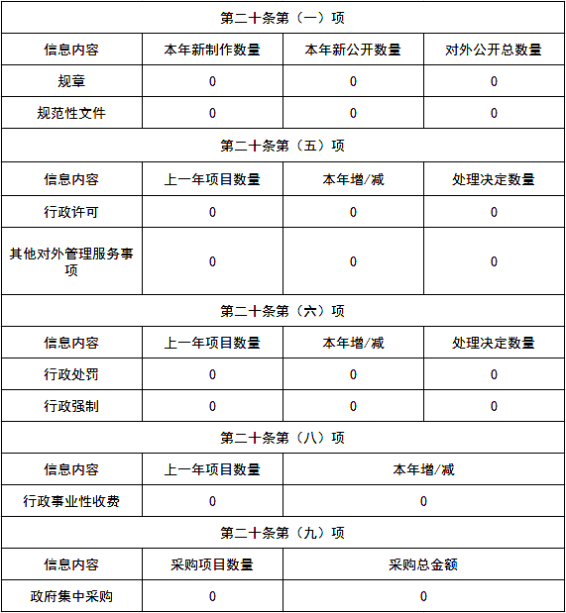

三、收到和处理政府信息公开申请情况
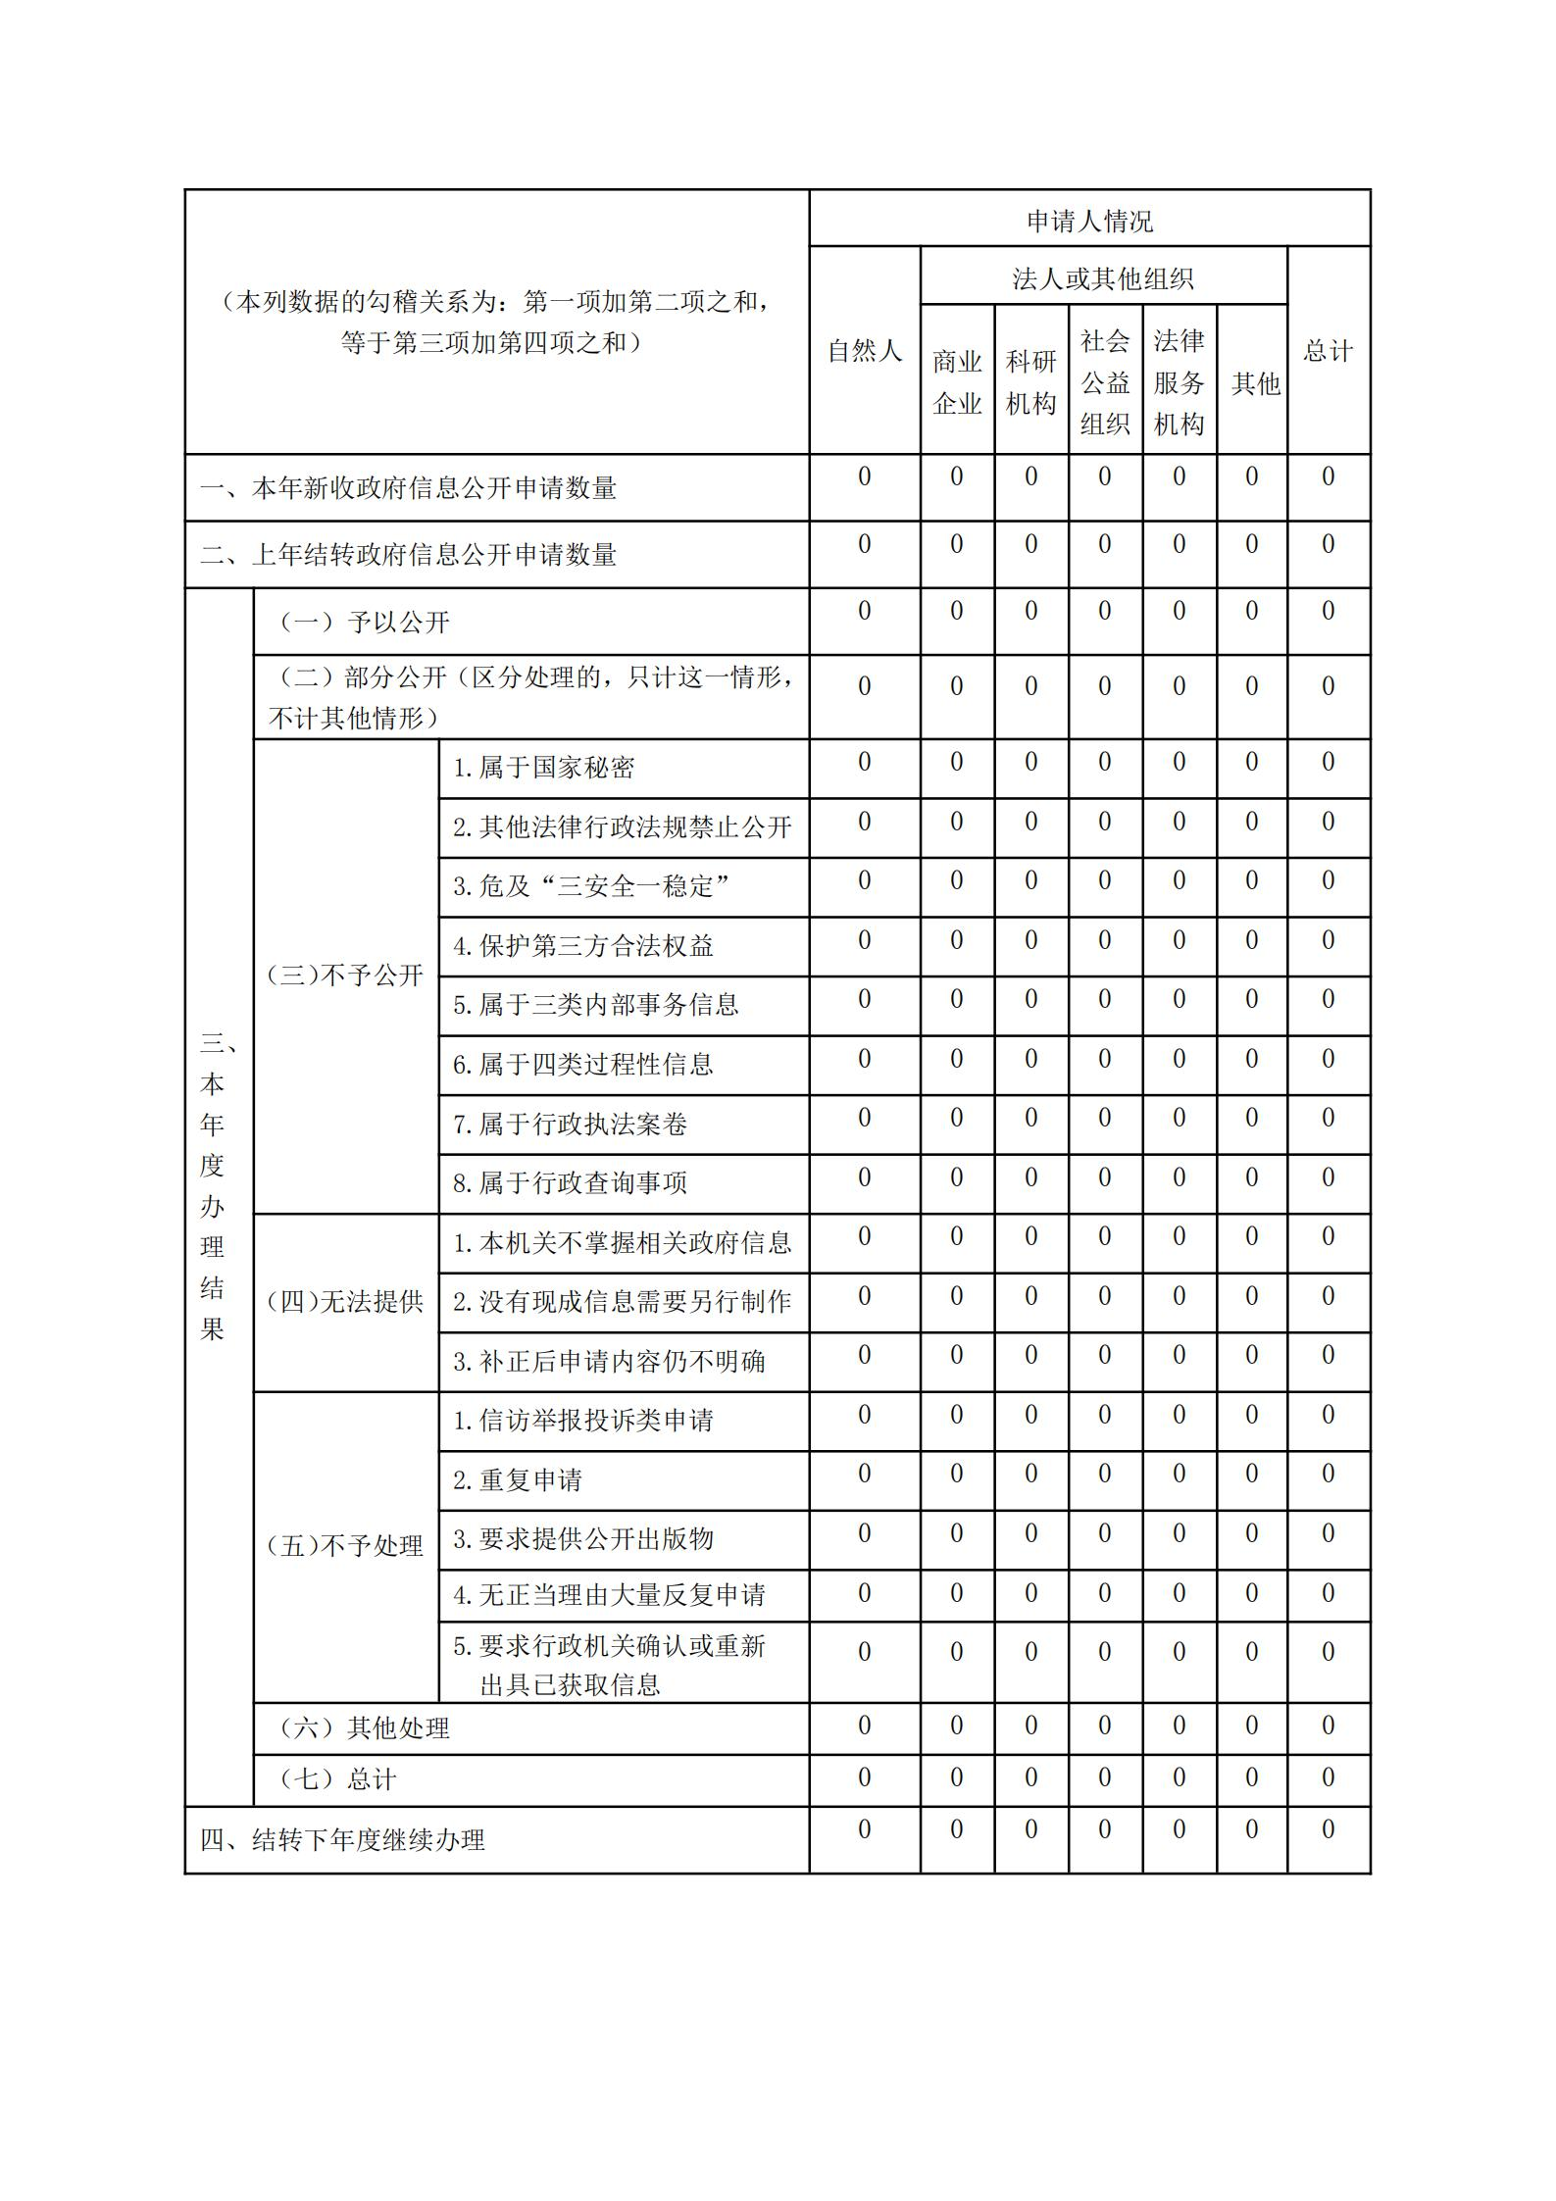

四、政府信息公开行政复议、行政诉讼情况
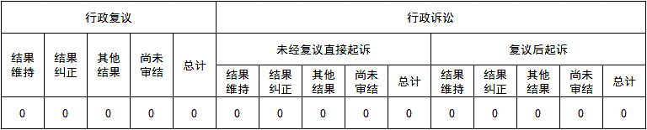 五、存在的主要问题及改进情况
- 存在的主要问题
一是公开内容时效性不强。信息公开的内容不具体，重点不突出，对政策文件解读不够具体详实，没有做到及时有效、一看就懂。
二是信息公开内容深度和广度不够。公开信息的总量有限，信息公开宣传力度不大，群众对信息公开内容关注度不高，信息公开内容存在局限性，一些需要公开的内容没有及时公开。
三是政府信息公开渠道比较单一。信息公开的途径还不够多，渠道不够通畅，信息互动还不经常。
（二）改进情况
一是进一步梳理所掌握的政府信息，及时提供，定期维护，保证公开信息的完整性和准确性。
二是及时总结政府信息公开实践中积累的好做法和新经验，充分发挥其作用，不断提高政府信息公开工作的质量和水平。
三是进一步加大培训和学习力度，不断提高政务信息工作人员的综合素质，增强处理信息的能力，提高信息质量，对保密信息进行分类，进一步把握“公开”与“保密”的尺度。从方便公众查询的角度，建立好信息间的关联。按照信息内容的相关性，做好信息标题与信息全文之间、信息与信息之间、各信息内容类别之间的关联，尽量减少层次，提高服务效率。
四是严格把关，确保政府信息公开的质量。要加强政府信息公开情况严格审核制度，严格执行保密制度，从源头上杜绝一切虚假信息，确保信息公开的质量及公信度。
六、其他需要报告的事项
2019年度街道信息公开工作没有需要说明的事项和附表。

